令和元年度
多治見市立精華小学校
第２学年 学年通信
５月号

4月2７日（土）はお忙しい中、多数ご参加いただき、ありがとうございました。
授業参観では、子どもたちはいつもと違う雰囲気にドキドキしていた様子でしたが、精一杯授業に取り組む姿を見ていただけたのではないかと思います。
懇談会では、短い時間でしたが、保護者のみなさまと言葉を交わすことができました。
また、家庭訪問ではご家庭や学校でのお子さんの様子を交流したり、保護者の皆さんの願いを聞かせていただいたりと、有意義な懇談ができました。
お話しいただいたことを、今後の指導に生かしていきたいと思います。ご多用の中、お時間をつくっていただきありがとうございました。これからもどうぞよろしくお願いします。

５月2３日（木）に、生活科「わくわくどきどき町たんけん」の学習として町探検を行い、精華公民館と上野公園へ行きました。
公民館では施設の様子を見学し、地域の方と一緒に体操をしたり、太極拳を見せてもらったりしました。
上野公園では、上野公園と学校の運動場とくらべて、学校にはないものや上野公園にはないものを考えることができました。

６月１１日（火）から、体育で水泳の授業を行います。水泳道具には、全て記名をよろしくお願いします。

水着･･･水着の胸の白い布の学年・クラスを今年度の学年とクラスに書き直してください。
水泳帽子･･･オレンジ色の水泳帽子です。白い部分に学年・クラスと名前を書いてください。
タオル・プール道具入れ・下着・靴下･･･必ず記名をお願いします。
＊髪の毛の長い子は、自分で髪を帽子の中に入れるように、練習しておいてください。

また、ゴーグルを使用したい子も、自分で着脱ができるよう練習してください。
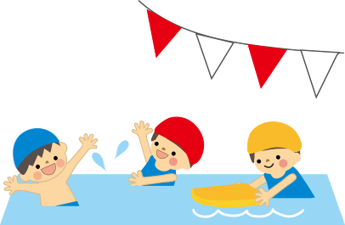＊つめが長いとプールの中で怪我をしやすいです。手足のつめを切ってください。
＊タオルで頭から体を自分で拭く練習をしておいてください。
＊プールの授業を見学するときは、体育見学カードに記入をお願いします。
＊保管場所が狭いため、プール道具入れはできるだけ
小さいものを用意していただけるとありがたいです。

５月中の国語の授業「たんぽぽのちえ」において、『おうちの人に分かるように「たんぽぽのひみつカード」を書こう』というめあてで、ひみつカードを作成し、お家に持ち帰ります。
保護者の皆様にお願いです。子どもたちの書いたひみつカードを見ていただいて、評価カードに評価を書いていただくようお願いします。また、書いていただいた評価カードと「たんぽぽのひみつカード」は再度学校で集めますので、３日(月)にお子さんに持たせてください。

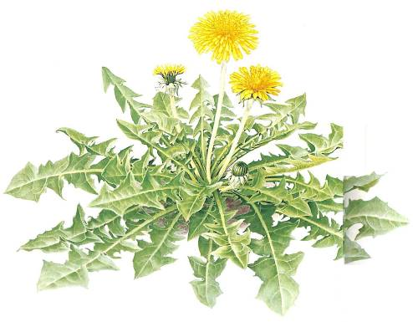

◇◇６月の主な予定◇◇

６月 ５日（水）検尿２回目 ２５日（火）内科検診（2-3、2-4）
１１日（火）あいさつ運動・アルミ缶回収 ２６日（水）歯科検診（2-1、2-2）
プール開き ２７日（木）歯科検診（2-3、2-4）
１２日（水）朝：集会 月曜日課
プール開き予備日 ２９日（土）授業参観日
１８日（火）検尿３回目
１９日（水）朝：集会
２０日（木）内科検診（2-1、2-2）
２４日（月）～７月２日（火）読書週間
市教研 13:30集団下校

